附件：
江苏省科技计划科技报告格式模板
[科技报告编号] 公开范围[延迟公开期限]
（系统自动产生） （需选择）

科 技 报 告

报告名称：
支持渠道：
编制单位： 南京审计大学
编制时间：

编写说明

一、课题负责人负责组织研究人员编写科技报告，并按相关计划管理的要求审核和提交。
二、科技报告一般包括封面、基本信息表、目录、插图清单、附表清单、正文、附录和参考文献等部分。
三、报告内容应客观真实、准确完整、层次清晰。本领域的专业读者依据这些描述能重复调查研究过程、评议研究结果。

科技报告基本信息表
1.报告名称 |  |  | （不超过40字）
2.报告作者及单位
3.使用范围（公开和延期公开，延期公开需明确延期时间） |  |  |  |  |  |  |  | 4.编制时间（YYYY-MM-DD）
5.报告编号（单位机构代码+课题编号+/顺序号，×××××××××--NNNNUUNNNNNN/NN）
（单位组织机构代码与报告编制单位一致，为一级单位）
（无组织机构代码的单位采用“000000000”）
6.备注（须注明的特殊事项，如延期公开报告的查询权限、免责声明、报告与其它工作或成果的联系、延期公开的原因等）
7.摘要 | 中文（不超过1000字）  摘要应包含科技报告的主要信息，要围绕正文的论题，就研究工作的目的、方法、结果、结论等进行概括性介绍，其重点是方法、取得的成果及结论等信息。字数控制在500-600字，不超过1000字。避免出现描述任务执行情况的语句。
8.关键词 | 中文（3~8个，以分号隔开）：
9.支持渠道 | 项目（课题）名称
9.支持渠道 | 主管部门 |  |  |  |  |  | 计划名称
9.支持渠道 | 项目（课题）编号 |  |  |  |  |  | 技术领域
9.支持渠道 | 承担单位
9.支持渠道 | 合作单位（不超过5家）
9.支持渠道 | 总经费（万元） |  |  |  |  |  | 省拨经费（万元）
9.支持渠道 | 负责人
9.支持渠道 | 起始日期 |  |  |  |  | 截止日期
10.联系人 | 姓名 |  |  | 单位
10.联系人 | 电话 |  |  | E-Mail
报告全文
报告全文包括目次、插图清单、附表清单、正文、参考文献，各部分撰写要求如下：

目 次

目次应自动生成，目次级别一般列至正文的第二层级或第三层级的章节，内容应包括章节编号、标题和页码。章节编号需采用数字编号格式（见图示），引言不编章节号或编号为0。报告前置部分页码（包括目录、插图清单、附表清单等）用罗马数字从I开始编码。正文页码用阿拉伯数字从1开始编码，示例如下：

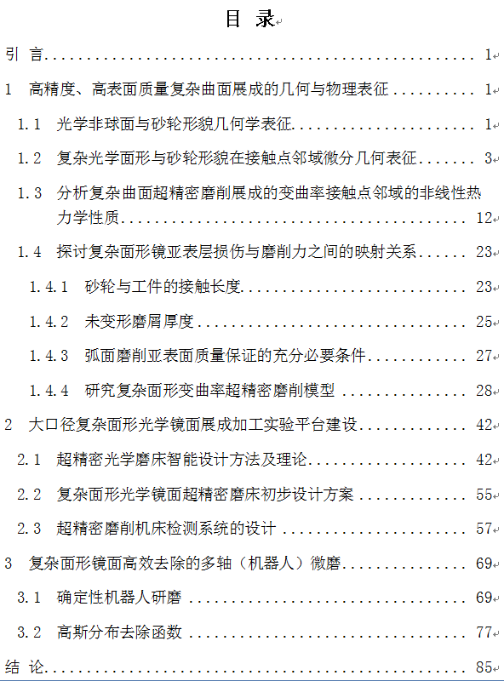

插 图 清 单

插图清单需另起一页，应列出图序、图题和页码，示例如下：

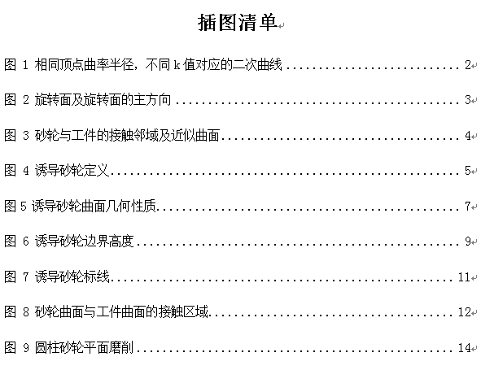

附 表 清 单

附表清单，另起一页，应列出表序、表题和页码。示例如下：

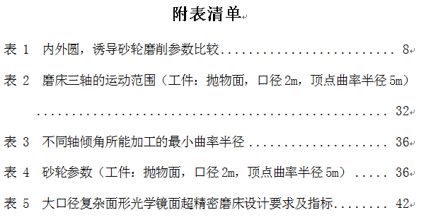
正 文

正文部分按引言、主体和结论三部分分章节撰写。针对研究对象、研究过程和研究方法、技术和结果等进行描述，以第三人称撰写。建议文中不使用“本项目”、“本课题”、“项目（课题）组”等字眼，改用“本研究”或“本报告”等措辞。报告全文应少涉及或不涉及组织管理方面的内容，不包含项目（课题）财务信息。
引言部分：描述研究背景和意义、前期研究基础、研究范围和目标、研究思路和总体方案等。引言不编章节号或编号为0，不设二级三级标题。
主体部分：逐一论述各项研究内容的研究方案、研究方法、研究过程、研究结果等信息，提供必要的图、表、实验及观察数据等信息，并对使用到的关键装置、仪表仪器、材料原料等进行描述和说明。
主体部分应参照任务书中的主要研究内容/任务，针对各个技术点，自拟标题，按照研究流程或技术点，分章节论述。应完整描述项目研究工作的基本理论、研究假设、研究方法、试验/实验方法、研究过程等，应对使用到的关键装置、仪表仪器、原材料等进行描述和说明。主体部分不宜以“课题研究目标、任务、考核指标”、“课题实施完成情况”、“项目研究和成果情况”、“研究工作主要进展”、“课题研究的创新点”、“成果的应用、转化情况”、“成果的经济、社会效益”等作为一级标题。具体可参照目录中示例。
结论部分：阐述主要研究发现，可包括研究成果的作用、影响、应用前景，和研究中的问题、经验和建议等。结论设或不设章节号均可，不设二级、三级标题。
*正文部分建议标题为三号字，内容为五号字，行距为1.5倍行距。

参 考 文 献

另起一页。示例如下：

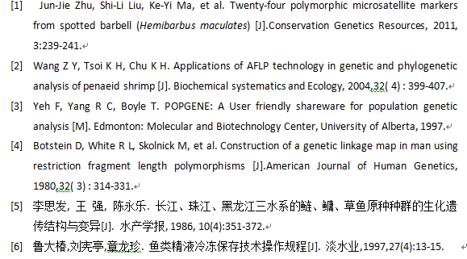

附 录
未能在报告正文中尽述的技术内容，可作为附录，与技术内容无
关的均不作为附录。另起一页。示例如下：

承 诺 书

本人完全了解国家及本省科技报告的有关规定，同意按照规定收藏使用科技报告。包括：
（1）授权公开的科技报告可向全社会开放共享；延迟公开的科技报告，在延迟公开期限结束后可向全社会开放共享。
（2）本科技报告可被相关计划管理人员查阅。
（3）本科技报告中所有的研究内容和数据信息真实可靠。如有失实，本人承担相关责任。

课题负责人：
报告编制人：
年 月 日

